极目云-医院信息系统
住院处管理子系统

用户手册

北京极目云软件有限公司

编号 | 时间 | 修改描述 | 修改者
1 | 2015-7-29 | 原始创建 | 徐河欢

目录
1 系统介绍 5
2 系统组成 5
3 系统安装与运行 5
4 操作说明 6
4.1. 入院登记 6
4.1.1. 入院患者登记 6
4.1.2. 修改患者姓名 7
4.1.3. 修改患者费别 7
4.2. 预交金 8
4.2.1. 收款/退款： 8
4.2.2. 预交金结帐： 9
4.2.3. 预交金结账查询 10
4.3. 出院结算 10
4.3.1. 出院结算 10
4.3.2. 结算退费 12
4.3.3. 出院结算结账 13
4.3.4. 出院结算结账查询 14
4.4. 查询报表 15
4.4.1. 改名记录查询 15
4.4.2. 住院医疗费查询 15
4.4.3. 按收据号查询费用明细 17
4.4.4. 已结算医疗费查询 18
4.4.5. 预交金交费记录查询 18
4.4.6. 预出院病人查询 19
4.4.7. 出院病人结算情况查询 19
4.4.8. 出院未结算病人查询 20
4.4.9. 结账发票查询 21
4.5. 系统设置 21
4.5.1. 发票设置 21
4.5.2. 发票报损 22
4.5.3. 修改口令 22
5 注意事项 23
6 常见问题及其解决方法 23
7 结束语 23

系统介绍
住院处管理子系统是医院住院业务处理系统中的基本功能之一，其主要完成病人入院处理、预交金管理和医药费用的结算及查询统计等功能。本系统主要用在医院收费处或相关财务科室。

系统组成
整个系统有如下功能模块组成：
入院登记模块：完成病人住院单（住院记录）的录入、查询、修改、取消及病人的姓名和费别的修改。
预交金模块：主要完成对病人预交金进行管理，包括收退及结帐。
出院结算模块：主要完成对病人费用进行结算、作废、退费及结账处理和查询。
查询模块：主要完成各种费用查询及病人情况查询。
系统设置模块：主要是完成发票设置及修改口令功能。

系统安装与运行
[说明安装系统前要做的准备工作。包括对运行环境，软、硬件配置的要求等。]
硬件：CPU 200MHZ以上，内存32MB以上
软件：中文Windows98/NT/2000/XP及以上版本
PB9动态库
双击ibilling.exe即可运行本系统，具体操作见以下详细说明。


操作说明

入院登记

入院患者登记
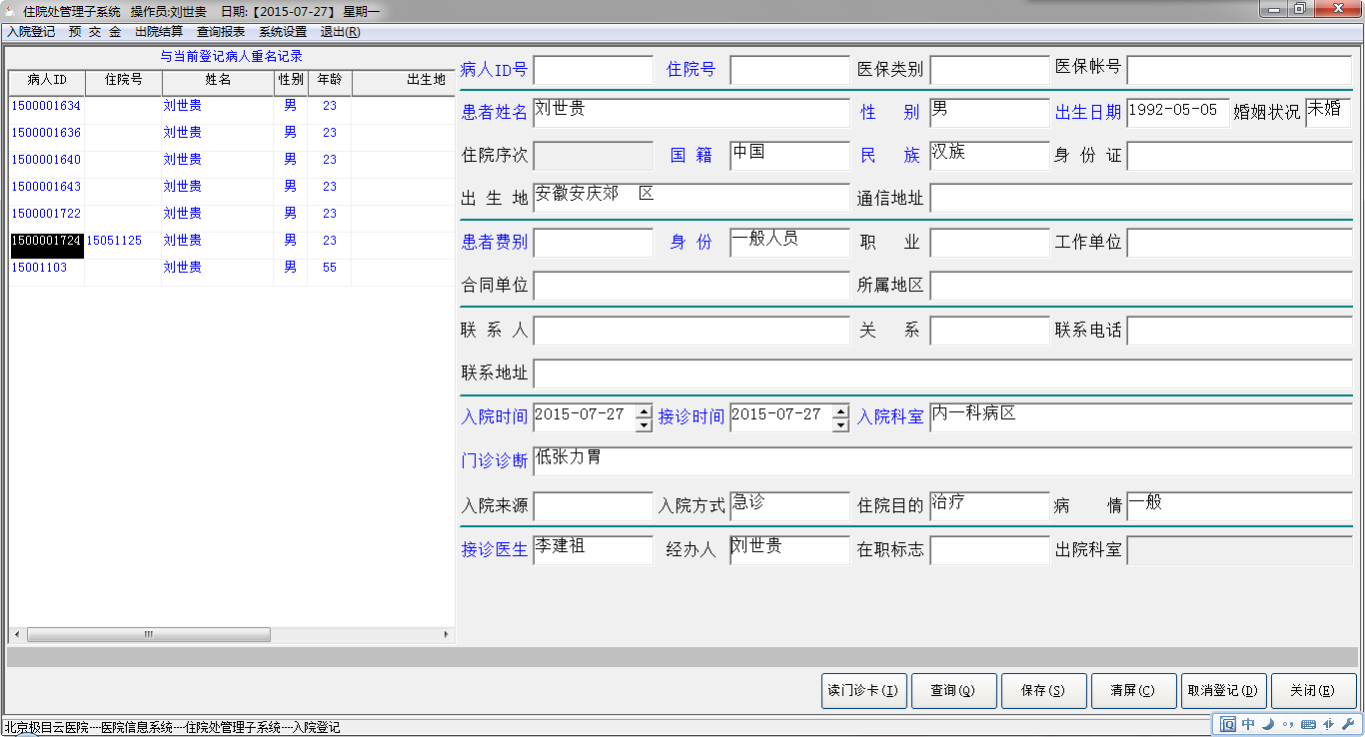
操作说明：
- 该窗体实现对病人住院信息的录入，可直接录入病人信息，也可调用以往住院病人信息进行登记。
- 如果病人是再次就诊患者，输入病人ID或者住院号码后按回车键可以查询出病人的基本信息。
- 若病人是新患者，如果系统设置的是自动生成ID号，可以不输入ID号和住院号，系统会自动生成；如果设置的是手工输入ID号并且设置了号码长度，那么在手工输入ID号码后系统会检测号码长度，不符合设置规定时会报错中止入院操作。
- 若输入的患者姓名有重名时，会将重名的患者信息在左侧窗口部分显示出来。其他必填项目（蓝色字体显示的项目）保存时系统会检测，如果不合法会有提示，如果是有辅助输入或者下拉列表的输入域，当用户鼠标点击该输入域时，自动显示出来，但是在“门诊诊断”处，如果不想手工输入的话，需要按F9键调出辅助输入窗口。
- 各项信息输入结束后，按【保存】按钮，即可完成住院登记操作，同时可以选择是否进行交纳预交金。
- 注：病人登记完成后，若还没有交纳预交金，点击【取消登记记录】可以删除住院登记信息。若病人已缴纳预交金，则不允许删除住院登记信息。

修改患者姓名
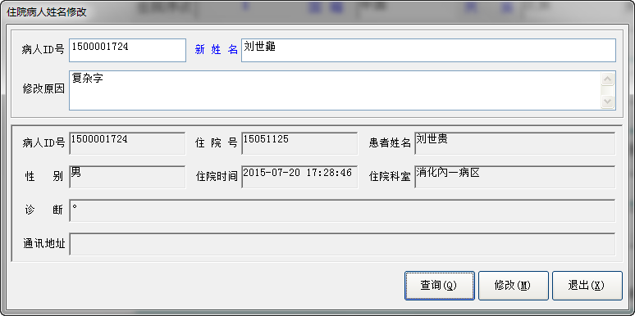
操作说明：
- 输入病人id号点击查询按钮可调取出名人信息，填写新姓名和原因，点击【修改】按钮即可修改该病人的姓名。
- 对在院病人里记录错名字的病人进行名字修改，则该病人在院过程中产生的所有记录的病人姓名都会被修改。

修改患者费别
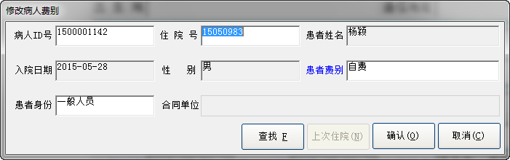
操作说明：
- 输入病人ID或住院号，按Tab或ENTER键，提取出病人的基本信息，用下拉列表选择输入法选定你需要的费别和身份类别；
- 若费别为单位记帐病人对应费别字典中的名称（在系统设置功能下设置）时，需要给出“合同单位”。键入“辅助字典输入”控制键，给出合同单位的输入框。选择【确认】命令按钮，则保存所做的修改。修改费别的同时，也按照修改后的费别修改病人的费用。修改完成之后关闭“修改费别”窗口。
- 选择【取消】命令按钮，取消修改费别操作，关闭“修改费别”窗口。
- 选择 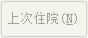 可改变“入院日期”，之后的修改表示只改变那次住院的费别及有关的费用。

预交金

收款/退款：
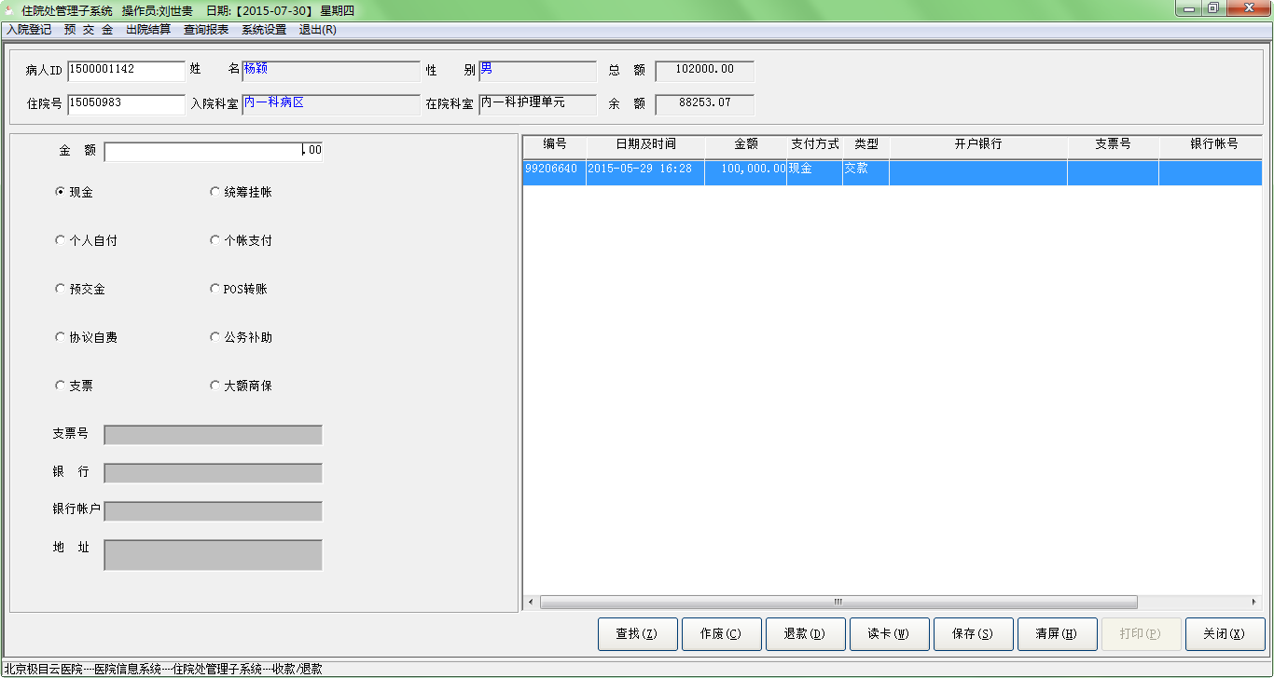
操作说明：
- 该功能主要是对病人的预交金进行收费、退费、作废登记处理。
- 输入病人ID或住院号按TAB键/ENTER键或者点击【查找】按钮，根据病区科室选出病人信息及预交金记录。在窗体左侧“金额”域输入金额，选择支付方式，如现金、协议资费、个账支付、大额商保、个人支付、支票等支付方式，其中选择支票时，需要在下方填写支票号、银行、银行账户、地址信息，然后点击【保存】，则预交金缴纳完成，系统自动打印预交金收据。
- 若因某种原因需要作废单据则选中记录点击【作废】按钮即可。但若是已经结过帐的预交金，需要【退款】而不允许作废。若是其他收费员收取的预交金，也不允许作废，系统会弹出提示。
- 若因某种原因需要退款，则选中记录点击【退款】按钮即可。但若是未结账的预交金，系统不允许退款，弹出提示。
- 注：要作废的记录，必须是当前操作员录入的、没有结过帐的并且其类型为“交款”的记录。

预交金结帐：
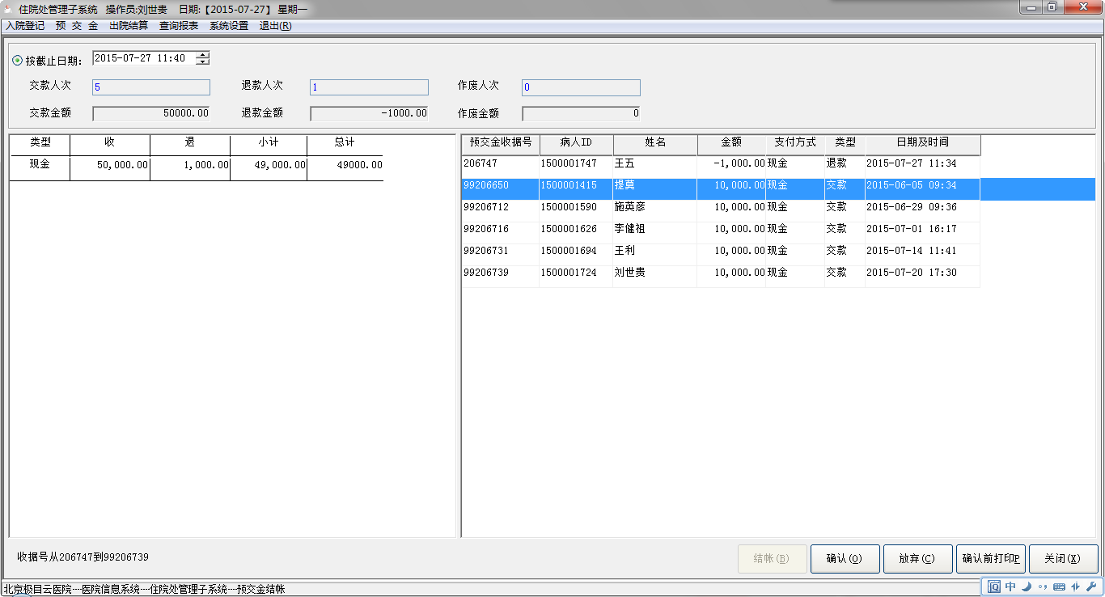
操作说明：
- 该功能主要用于结出某日期之前未结的收预交金、退预交金情况。可打印预交金交款单。
- 在“截止日期”内输入统计的最后日期，点击【结帐】按钮即可见到本次结帐的病人及相关预交金明细记录，同时窗体下方显示统计的数据，包括交款人次、退款人次、作废人次、交款金额、退款金额及作废金额，窗体右下方显示预交金明细记录。点击【确认】后数据保存，系统内已作预交金结帐处理，系统自动打印预交金结账明细报表。
- 【放弃】是对当前选出的数据进行清空重新查找数据。选择【确认前打印】命令按钮，可以在确认结帐之前打印预交金交款单，点击【确认】之后，此按钮变为无效。

预交金结账查询
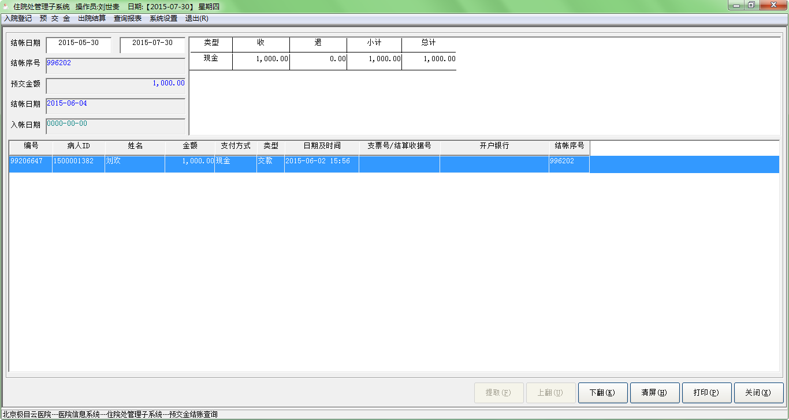
操作说明：
- 该功能主要用于查询预交金结账明细，用户选定结账的日期区间，点击【提取】按钮，即可提取出这段时间内的预交金收据明细，可进行打印。

出院结算

出院结算
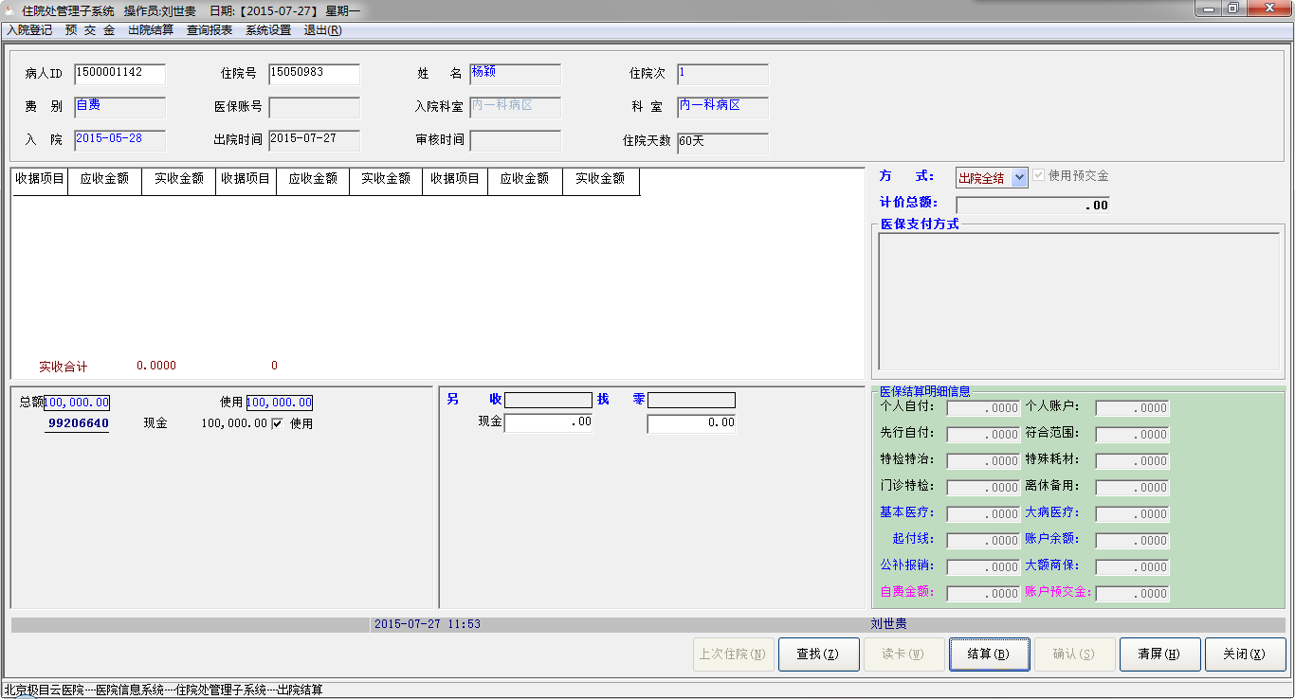
操作说明：
- 该功能用于结算病人的医疗费并打印收据，如上图，结算方式可分为出院全结、出院部分、中结部分、中结全结及欠费全结五种。
- 首先指定要结算的病人。即键入病人ID或住院号，或者点击【查找】按钮，指定病区科室，提取病人信息。
- 继而，要在“方式”中选择一种结算方式。然后，选择【结算】命令按钮，给出当前病人各种费用情况和预交金情况，同时计算需另收金额和应找余额情况。
- 如果病人还没有下达出院通知的话，不可以进行出院全结和出院部分结算。当采用医嘱自动划价时，软件做如下检查：
  - 是否有未停长期医嘱；
  - 是否有需要手工划价而未做处理的医嘱。如果有，则提示：“存在需手工而未计价的医嘱！是否继续？”；
  - 是否有做了申请还没有做的检查，如果有，则提示：“有还没有做的检查申请,是否继续?”；
  - 选择【结算】按钮后，系统计算病人的相关费用，在正确地收、找钱后，选择【确认】按钮，保存结算数据同时打印医疗收据。出院结算预交金全部使用，中结时当有剩余预交金时，则提示： “是否把剩余预交金找给病人？” 如果不找给病人的话，剩余预交金将留在数据库中，以便以后结医疗费。
- 注：病人自付金额指病人自己要交纳的部分，可以为预交金或是出院结算时交纳的现金/支票。
- 在选择【上次住院】时，系统选择此病人前一次在此的住院信息（如果该病人有多次住院时）后，按上述方法对上次住院费用进行结算操作（如果上次住院存在未结算金额）。
- 注：根据INI文件配置选项，本系统可实现预交金与医疗费同时结帐，即当选择预交金与医疗费同时结帐时，可在同一界面内分别选择预交金与住院费进行结帐,其处理流程与分开结帐相同。
- 欠费结算：欠费全结与出院全结基本相同，区别只在于欠费全结时其支付方式为医院指定的INI文件中的配置方式，且不删除病人挂帐记录。INI文件内对欠费结算所对应的支付方式必须有独占性，即此支付方式只能用于欠费结算使用。且在作欠费结算时，病人可以有部分剩余预交金（当然预交金不足以支付全部医疗费用，抵消后仍存在欠费额），但不可有其它如现金支付方式即病人总医疗费在抵减其预交金后的所有费用均作欠费处理——如存在其它支付方式请将此部分金额转收预交金后再作欠费结算。

结算退费
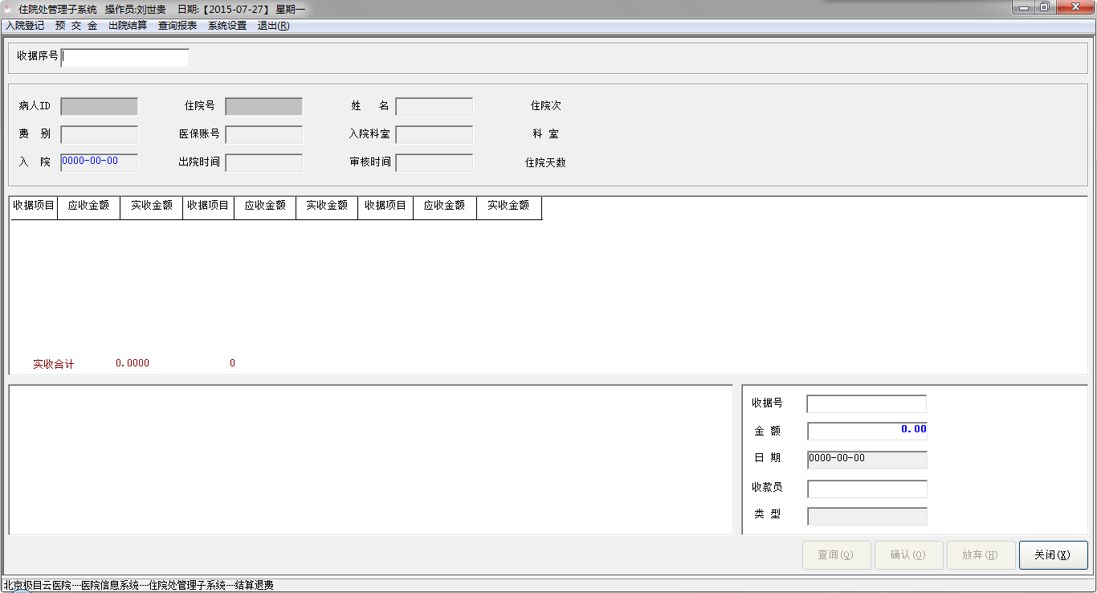
操作说明：
- 该功能针对当操作失误或金额计算有问题时，需要进行退费，以便重新结算。以下在不具体说明的情况下，退费包括“作废收据”和“退费”两层含义，操作如下：
- 输入要退费的收据序号，选择【查询】按钮，提取出该序号的收据信息；如果该票是退费或作废的票据会提示报警并自动中止操作，如图。
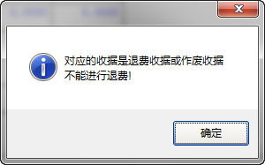
- 选择【确认】按钮，完成退费处理；
- 选择【放弃】按钮，清除窗口中显示的数据，功能等同于【清屏】的功能。
- 注意：
- 对于已经做了“退费”处理的收据，不允许再做“退费”处理。
- 如果要退费的收据是当前操作员的且未结过帐，此退费过程称为“作废收据”。
- 如果要退的收据是其他收款员的，或者虽是当前操作员的但已结过帐，此退费过程称为“退费”。作废收据后，病人的预交金将恢复到原来的情况。

出院结算结账
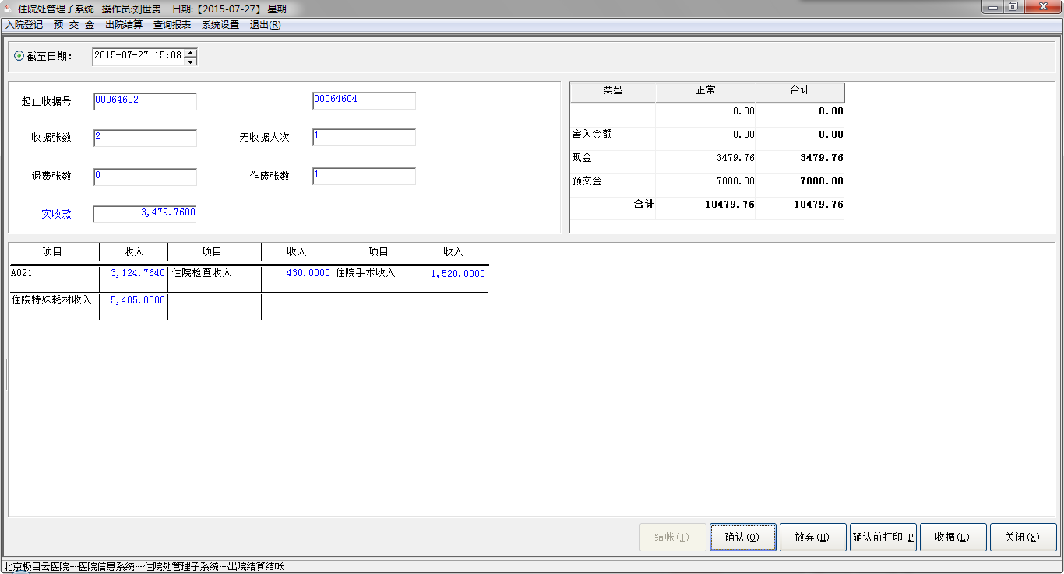
操作说明：
- 该功能是对上次结帐以来到指定日期的区间内的医疗费（收据）进行结帐：给出收据张数、退费（收据）张数、作废（收据）张数以及各种金额类别（现金、支票等）金额的收／退情况，同时按会计科目给出各科目的收入情况。操作如下：
- 输入截至日期：表示要结此日期之前（包括该天）的未结医疗费（收据）。选择【结帐】按钮：统计此次结帐的汇总情况和按会计要求给出各个项目（会计科目）的收入金额：
- 然后选择【确认】按钮：把此次结帐数据保存到数据库中，同时打印医疗收入交款单。
- 选择【确认前打印】按钮：打印本次结帐的交款单。
- 在选择【确认】按钮前，选择【放弃】按钮：取消本次结帐，同时清屏。
- 为了辅助查对，选择【收据】命令按钮，则调出浏览界面，显示本次结帐所涉及的收据明细，同时可进行打印，如图：
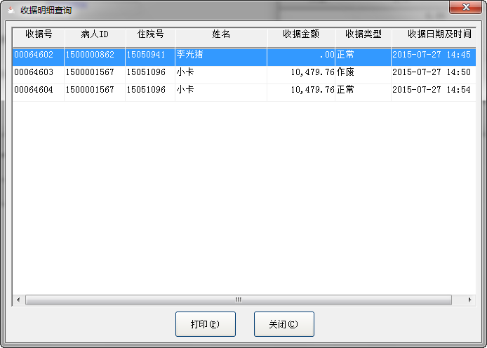
- 注：对于预交金支付医疗费的情况，在医疗费结帐时，当作“现金收”。

出院结算结账查询
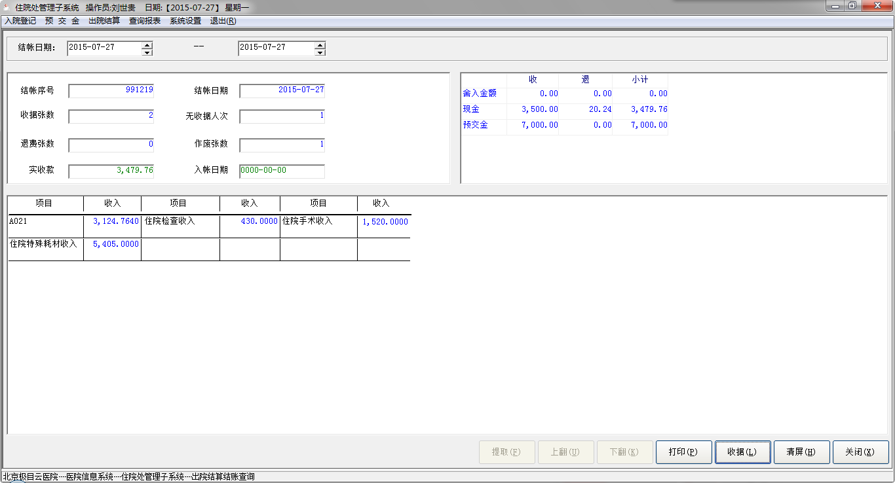
操作说明：
- 该功能可查询某个时间段内的结账明细，还可查看结账号对应的收据明细。
- 用户输入结账日期范围，点击【提取】，即可提取出这段时间内的结账明细，包括收据张数、退费张数、作废张数及具体的收据金额。若指定时间段内有多次结账，可点击【上翻】或【下翻】，查看上次或下次结账明细。
- 点击【打印】按钮，可对结账明细进行打印。
- 点击【收据】按钮，可查看此次结账所对应的收据明细。

查询报表

改名记录查询
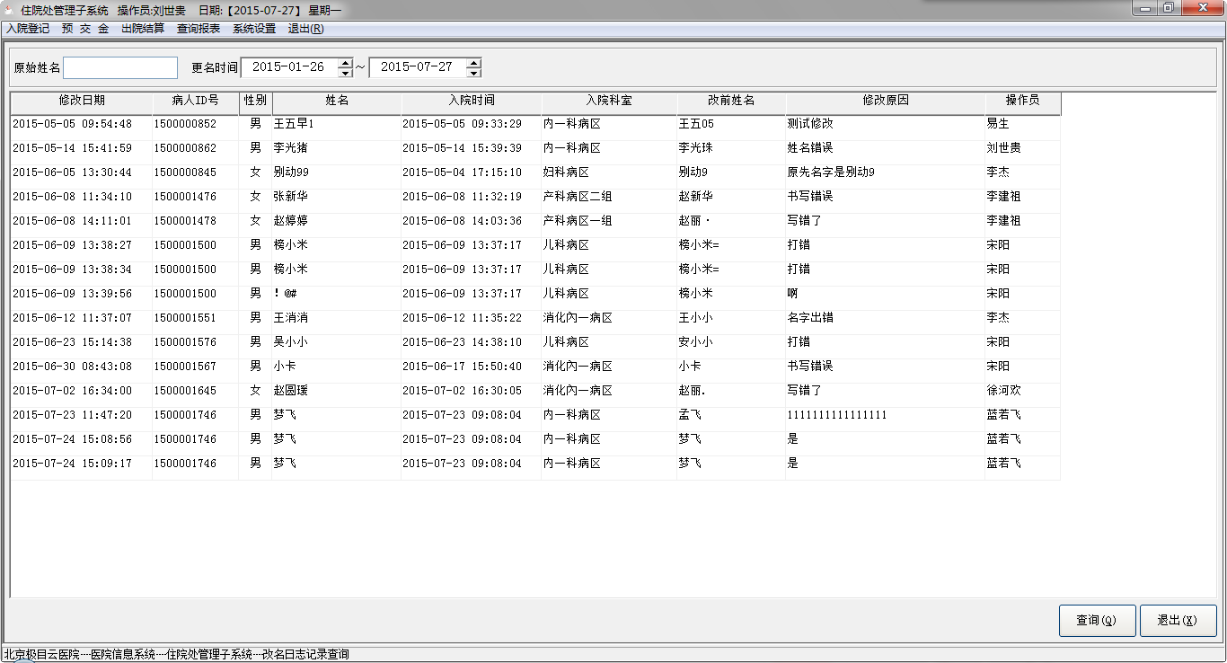
操作说明：
- 该窗体主要用于查询病人改名记录，输入原始姓名及改名的时间范围，点击【查询】，即可查询出病人的改名详细记录，包括改名日期、病人ID、改后姓名、入院时间、入院科室、改前姓名、修改原因、操作员等信息。

住院医疗费查询
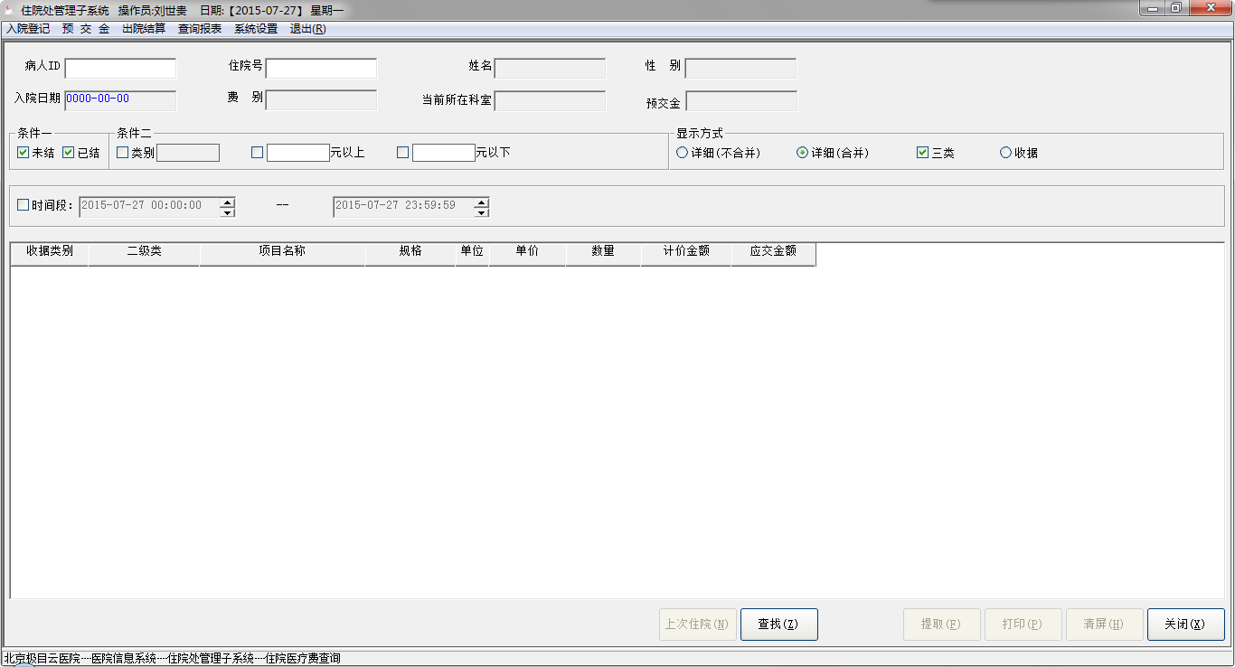
操作说明：
- 该功能主要用于查询病人一段时间内的费用明细。
- 输入病人ID或住院号，按Tab或ENTER键，提取病人的基本信息和预交金总额。选定查询条件：
- 当选定病人有多次住院时，按钮有效。若想查询该病人某一次住院时的费用情况，点此按钮可以选择入院日期。
- 选定条件一（“未结”或 “已结”）复选框（也可同时选中）：
“未结”指查询病人的未结算的医疗费；
“已结”指查询病人的已经结过的医疗费。
- 选定条件二（“类别”／“元以上”/“元以下”）复选框：
选定“类别”复选框后，打开复选框右侧的项目类别（西药、中药、化验、检查、手术...等）下拉选择框，选定一个类别，说明只查询满足条件一的该类别的费用；
选定“元以上”复选框后，键入金额，说明只查询满足条件一的、选定类别的、金额在多少元以上的费用。
选定“元以下”复选框后，键入金额，说明只查询满足条件一的、选定类别的、金额在多少元以上并在多少元以下的费用。
- 指定显示方式单选框：
- 详细（不合并）：显示时不进行合并，给出某个项目的类别、名称、规格、单位、数量、金额、计价时间及计价员等信息；
- 详细（合并）：显示时，对类别、名称、规格和单位相同的项目进行合并，给出某个项目的类别、名称、规格、单位、现行单价和金额。当选中“三类”复选框后，查询结果有按药品分类小计及药品与其它类分别合计项；否则不区分药品与否只按收据类型分组合并相关项。
- 收据：按类似收据的格式给出各收据项的金额情况，且忽略条件二中“元以上”、“元以下”复选框。
- 查询时间段：选中“时间段”复选框，并设置好查询时间区间，查询时只查询符合上面条件并在该时间段内的费用记录。
- 选择【提取】按钮，即可提取满足给定条件的、指定“入院日期”那次住院期间的费用情况，并按指定的显示方式显示，选择【打印】按钮，可打印查询结果。
- 选择【清屏】命令按钮：可清除窗口中显示的内容，恢复窗口的初始状态。

按收据号查询费用明细
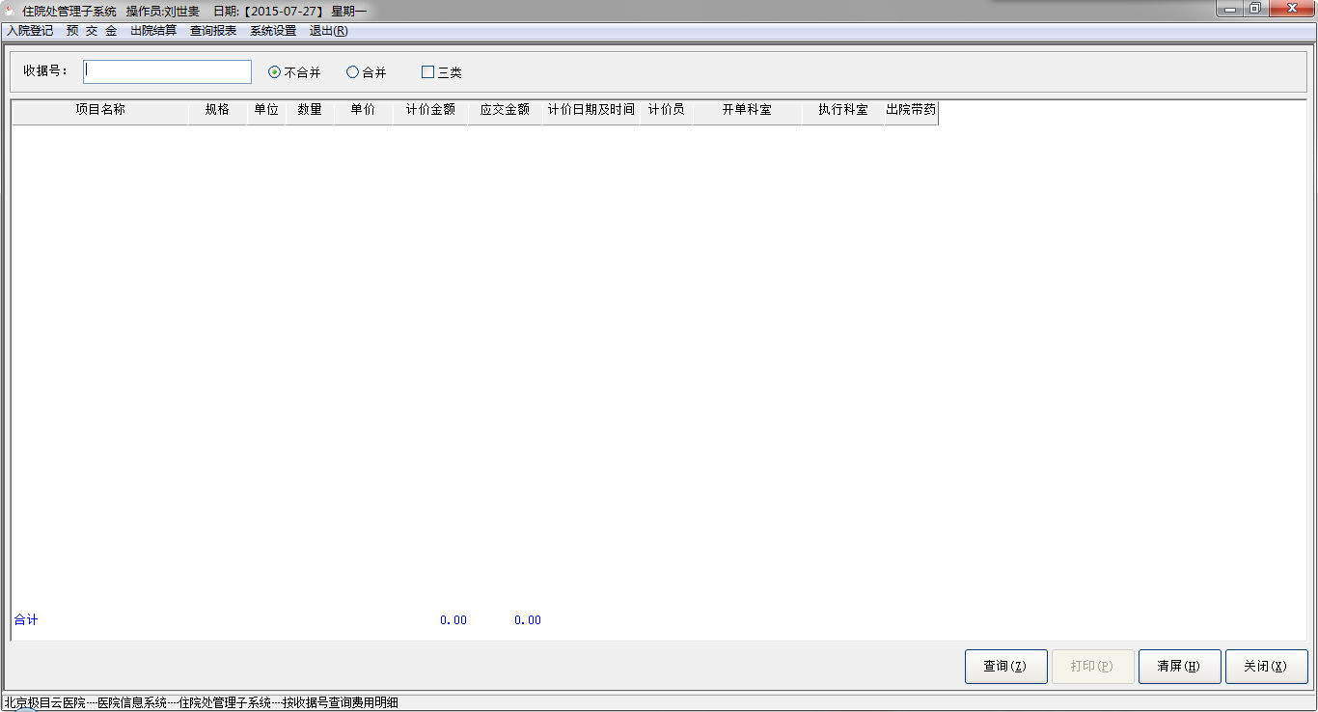
操作说明：
- 该功能主要根据收据号查询结算费用明细。
- 用户输入收据号，选定“不合并”或“合并”单选框，选定“合并”，则把“项目名称”、“规格”和“单位”相同的的记录合并在一起显示；选定“不合并”，则查询出该收据号对应的所有项目的类别、名称、规格、单位、数量、金额、计价时间及计价员。
- 选择【查询】按钮，即可查询出满足条件的费用明细，点击【打印】，可将查询结果打印。
- 注：对于已作废收据，没有对应的费用明细。

已结算医疗费查询
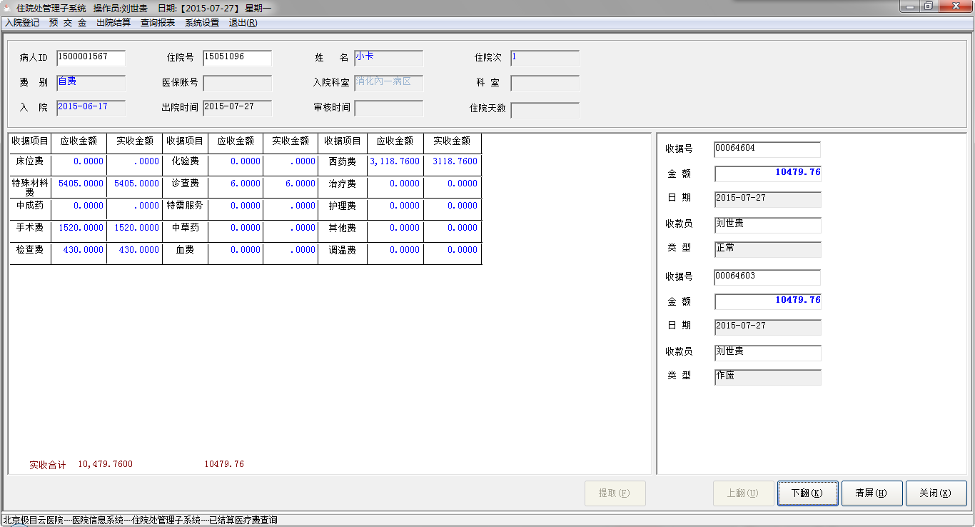
操作说明：
- 用户输入病人ID或住院号，按TAB键或ENTER键，提取病人信息，然后选择【提取】，则可提取该病人的收据明细，若病人住院多次，可选择【上翻】或【下翻】，可查看上次或下次住院费用收据明细。

预交金交费记录查询
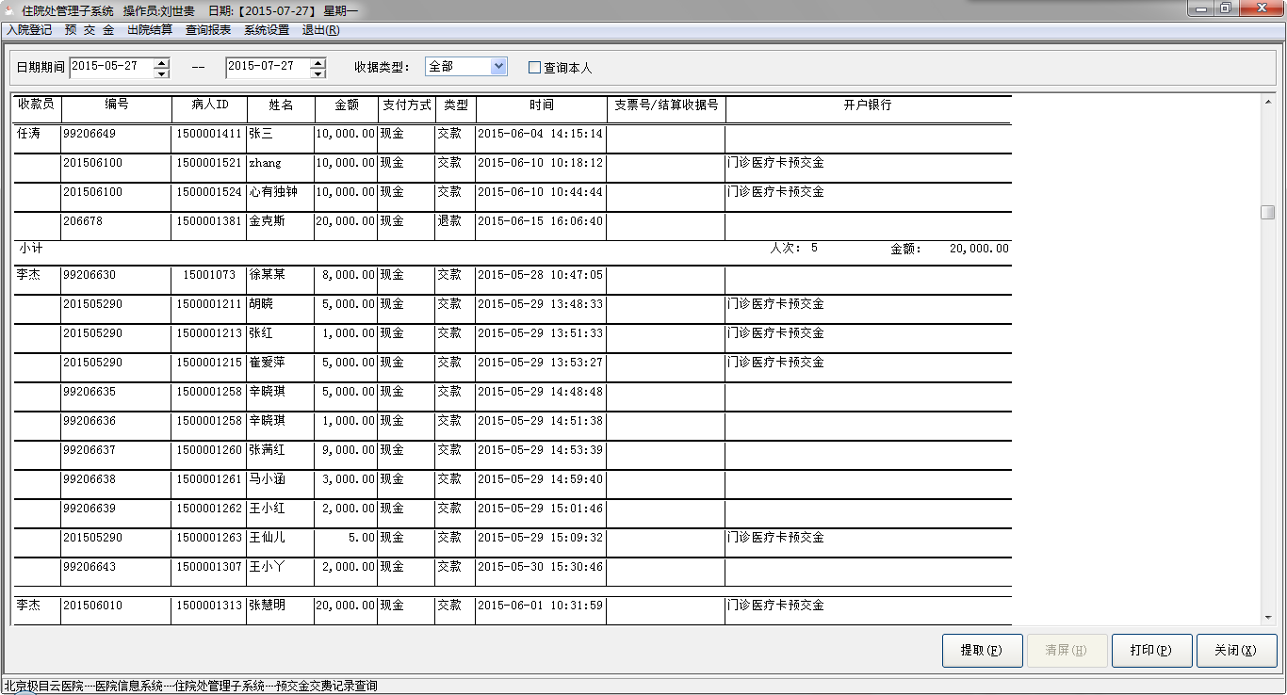
操作说明：
- 用户可输入日期区间，点击【提取】按钮，可提取出指定时间段内的预交金记录，包括全部、交款、作废、退款、结算记录，点击【打印】按钮，可将预交金记录进行打印。
- 下拉选择【收据类型】，可筛选出对应类型的预交金记录。
- 若勾选“查询本人”，则只能查询出本人操作的预交金记录。

预出院病人查询
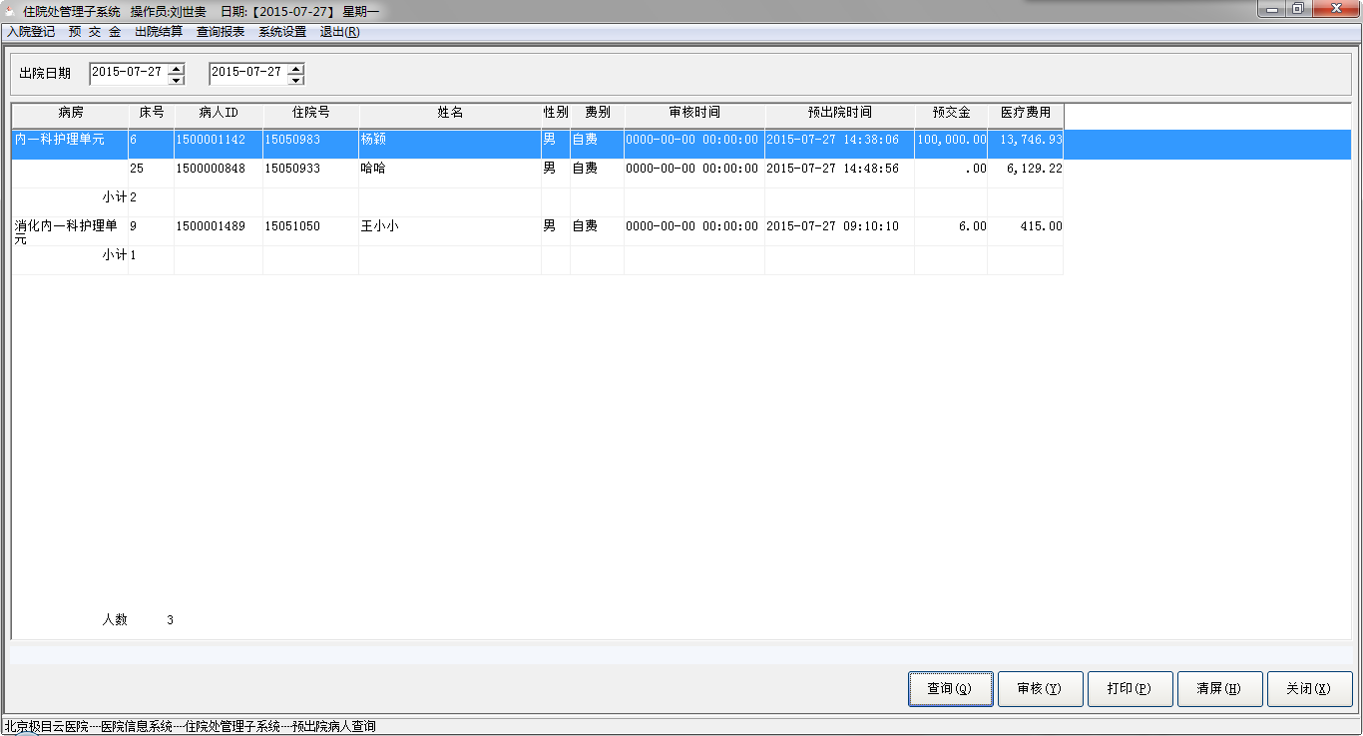
操作说明：
- 该功能用于查询已下达出院通知但未出院的病人，同时对预出院病人进行审核操作。
- 选择【查询】按钮，则查询出指定出院时间段内的预出院病人。
- 选中病人记录，选择【审核】按钮，则该病人审核完成，选择【打印】按钮，可将预出院病人清单进行打印。

出院病人结算情况查询
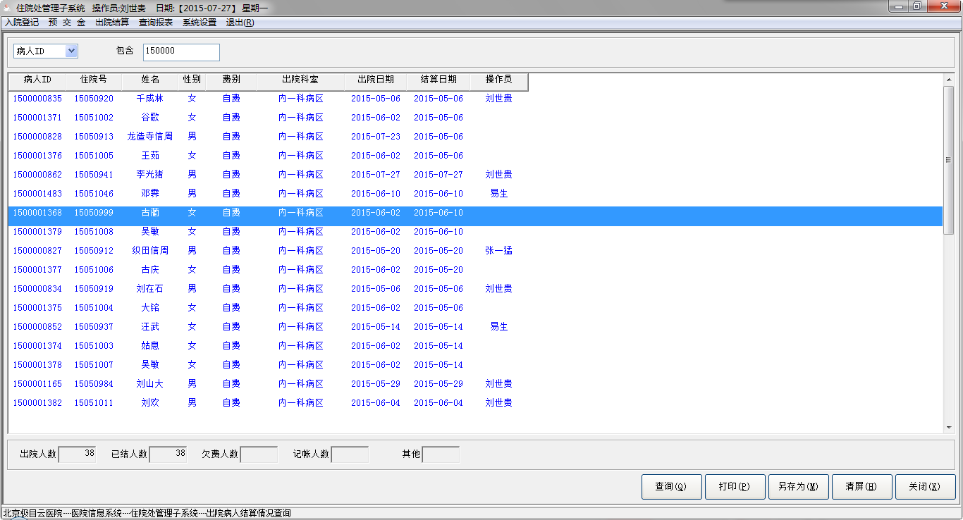
操作说明：
- 该功能根据模糊的查询条件，查询出院病人的结算信息。
- 用户可选择病人ID、住院号、姓名、出院科室、出院日期、费别等字段，在“包含”域中输入模糊关键字，如选择病人ID，输入150000，则查询出病人ID号包含“150000”的已做出院结算的病人信息。
- 点击【打印】按钮，可将查询结果进行打印。点击【另存为】，也可导出为指定的文件。

出院未结算病人查询
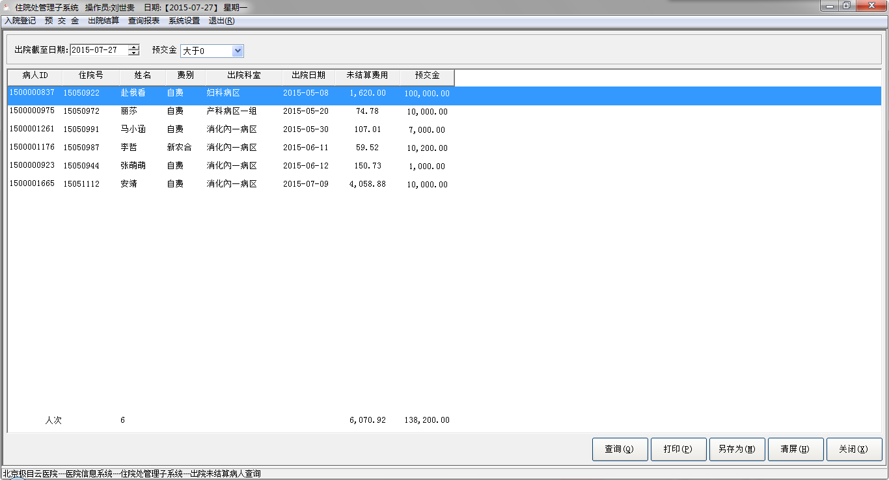
操作说明：
- 该功能主要用于查询已出院，但住院费用未结算完全的病人情况。
- 用户选定出院截止日期，及预交金情况（全部、大于0、等于0），点击【查询】，即可查询出出院日期在此之前的所有出院费用未结算的病人记录，记录中体现未结算费用及预交金金额。
- 点击【打印】，可将查询结果进行打印，点击【另存为】，也可导出为指定的文件。

结账发票查询
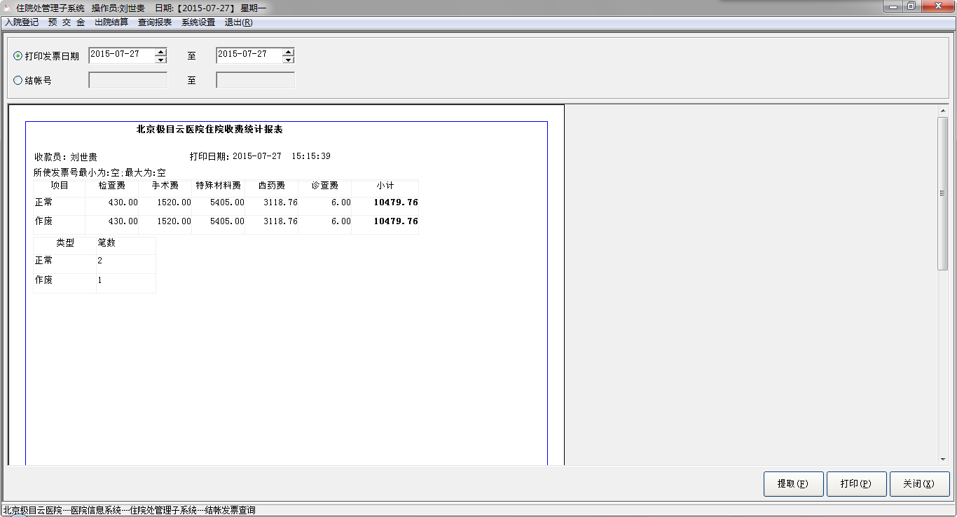
操作说明：
- 该功能主要用于统计收款员在一段时间内收款结账的数量及明细的情况。
- 用户选定打印发票日期时间或是结账号区间就可以统计出该收款员的结账数量和明细等。

系统设置

发票设置
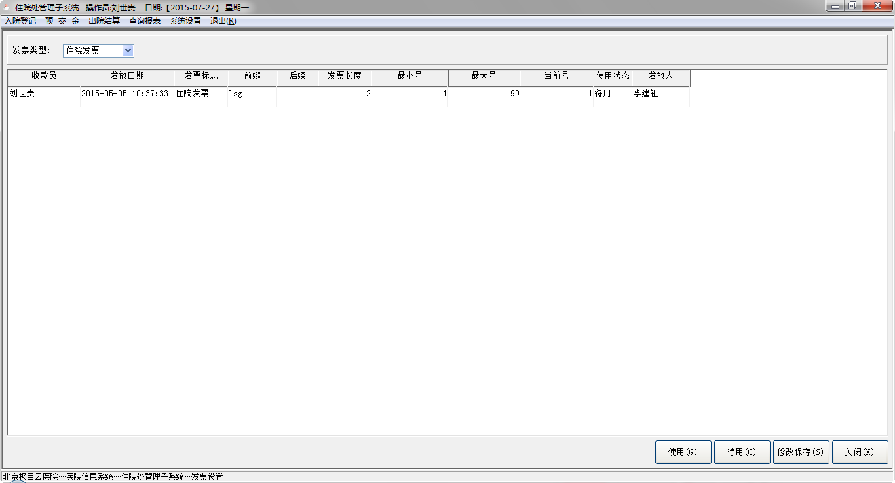
操作说明：
- 如果医院使用发票管理，就是在收取预交金或医疗费结算时，将使用分配给收款员的发票，系统会在表中记录该发票号。收款处通过发票管理子系统，将一组发票分配给某一收款员，收款员打开【发票设置】窗口如图。
- 系统显示该收款员的住院发票，其使用状态为“待用”状态，待用状态的发票还不可用，要收款员自己来确认，点击【使用】按钮，则该发票为使用状态，点击【修改保存】完成保存。操作员在医疗费结算时就会顺序使用该组发票号。
- 注：一个收款员一种发票类型只有一组发票是使用状态。

发票报损
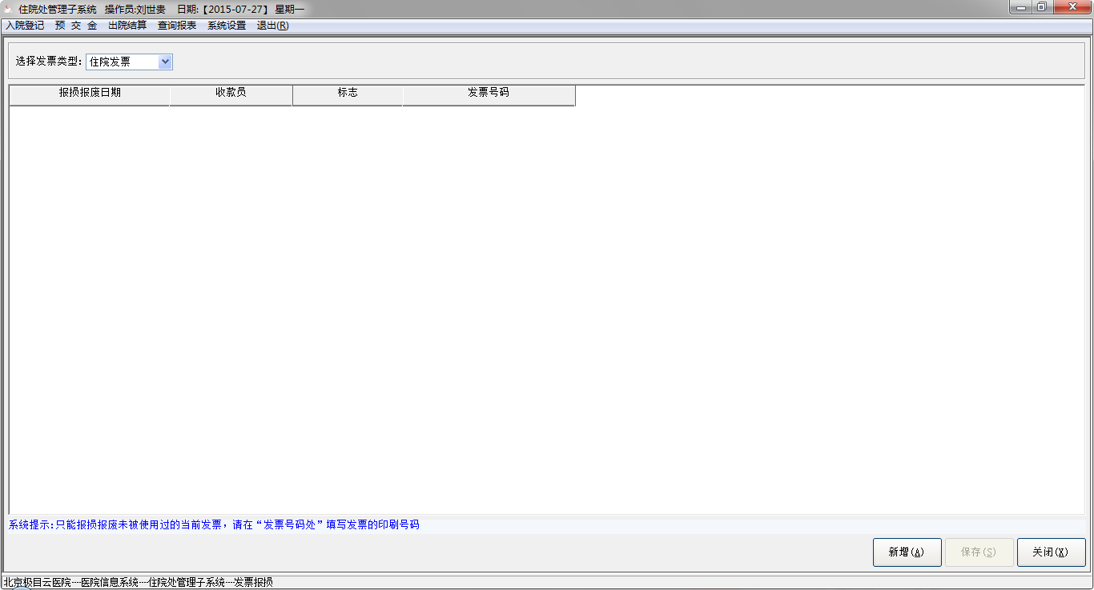
操作说明：
- 登记报损或报废的发票。如果一组分配使用的发票，有个别张数不能使用，可通过报损设置跳过该发票号，打开窗口如下图。选择发票类型如住院发票，点击【新增】按钮，输入损坏的发票号码，点击【保存】完成报损。

修改口令
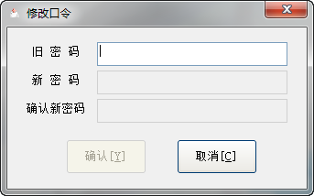
操作说明：
用户输入旧密码，按回车键，若旧密码错误，则不允许输入新密码；若旧密码正确，则可以输入新密码和确认新密码（新密码和确认新密码必须一致），然后点击【确认】，则系统提示密码修改成功。

注意事项
[说明系统在使用过程中某些部分或整体部分需要注意的事项。]

常见问题及其解决方法
[以枚举的形式列出系统在运行中可能出现的问题及解决办法。]

结束语
感谢您使用住院处管理子系统，希望您在使用的过程中提出宝贵意见。

